Отчет по лабораторной работе №3

*дисциплина: Архитектура компьютера*

Галацан Николай, НПИбд-01-22

Содержание

# 1 Цель работы

Изучить идеологию и применение средств контроля версий. Приобрести практические навыки по работе с системой git.

# 2 Выполнение лабораторной работы

Создаю учетную запись на сайте репозитория Github (https://github.com/) и заполняю основные данные (рис. 1).

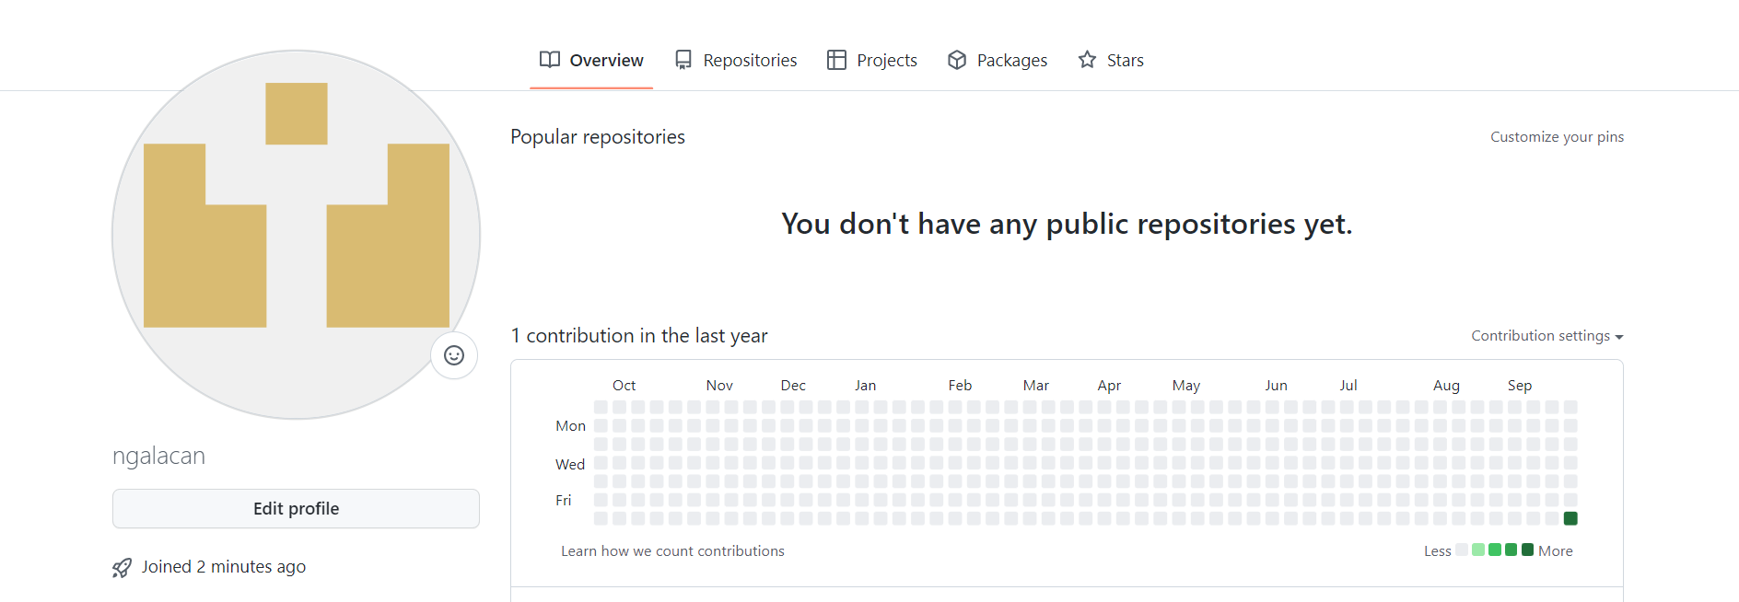

Рис. 1: Аккаунт на Github

Делаю предварительную конфигурацию git (рис. 2). Открываю терминал и ввожу команды, указав имя и email владельца репозитория:

git config --global user.name "ngalacan"

git config --global user.email "1032225763@pfur.ru"

Настраиваю utf-8 в выводе сообщений git:

git config --global core.quotepath false

Задаю имя начальной ветки (master):

git config --global init.defaultBranch master

Параметр autocrlf:

git config --global core.autocrlf input

Параметр safecrlf:

git config --global core.safecrlf warn

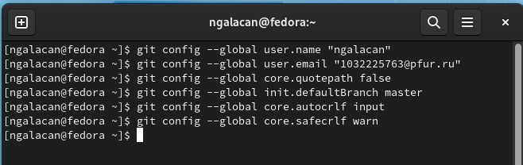

Рис. 2: Предварительная конфигурация git

Генерирую ключи для идентификации пользователя на сервере репозиториев (рис. 3).

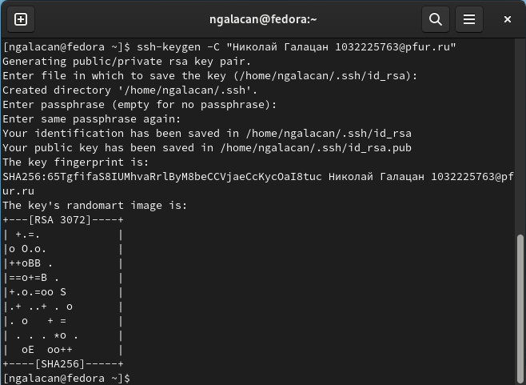

Рис. 3: Генерация ключей

Загружаю открытый ключ на Github. На сайте перехожу *Setting => SSH and GPG keys => New SSH key*. Ввожу в терминал cat ~/.ssh/id_rsa.pub | xclip -sel clip и копирую ключ. Вставляю в появившееся на сайте поле скопированный ключ и указываю имя (рис. 4).

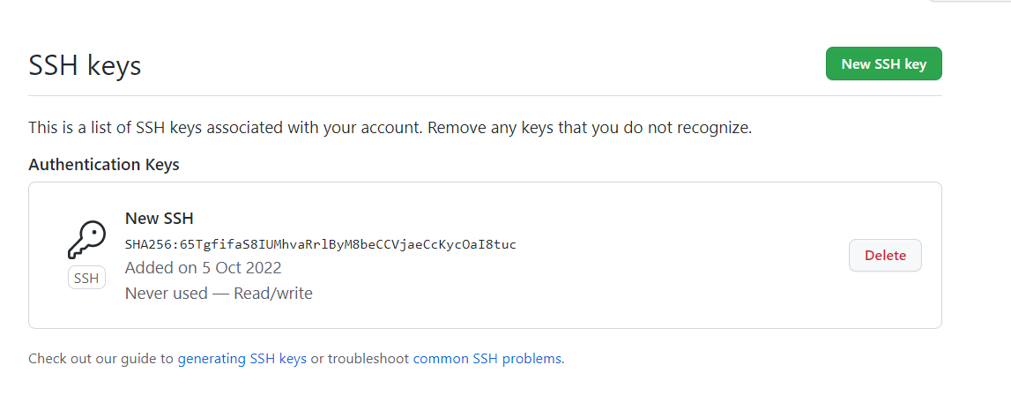

Рис. 4: Созданный SSH ключ на сайте

Создаю через терминал каталог для предмета «Архитектура компьютера» (рис. 5).

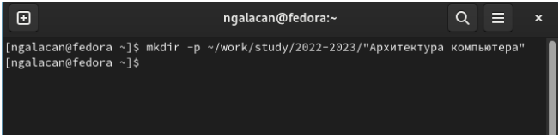

Рис. 5: Создание каталога для предмета

Перехожу на страницу репозитория с шаблоном курса https://github.com/yam adharma/course-directory-student-template. Далее выбираю *Use this template*. В открывшемся окне задаю имя репозитория *study_2022–2023_arh-pc* и создаю репозиторий (рис. 6).

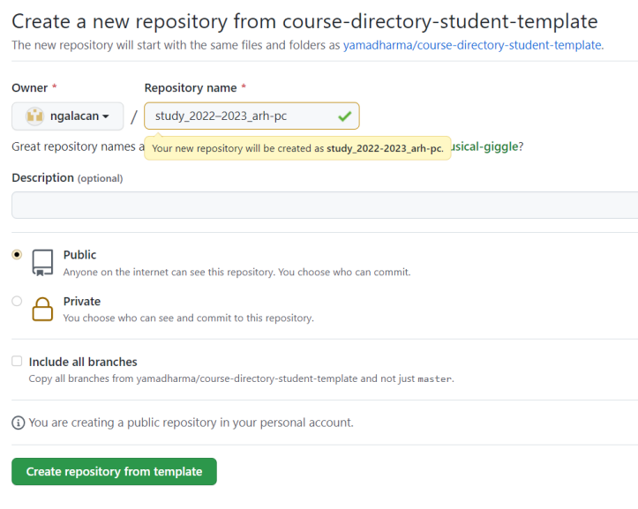

Рис. 6: Создание репозитория курса

Перехожу в каталог курса, введя cd ~/work/study/2022-2023/"Архитектура компьютера" и клонирую созданный репозиторий (рис. 7):

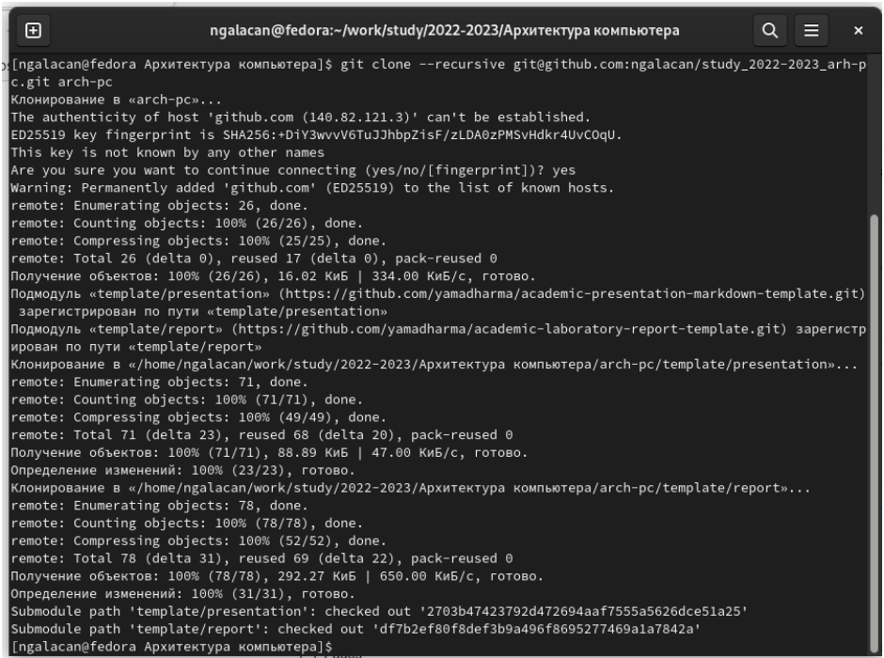

Рис. 7: Клонирование созданного репозитория

Перехожу в каталог курса и удаляю лишние файлы, используя команды cd и rm. Создаю необходимые каталоги и отправляю файлы на сервер (рис. 8, рис.9):

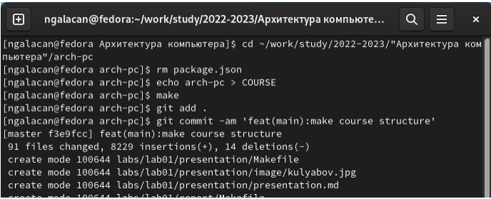

Рис. 8: Настройка каталога курса (ч. 1)

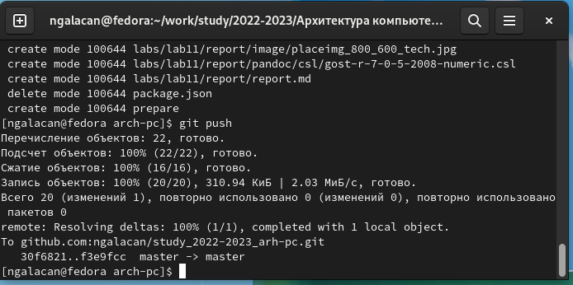

Рис. 9: Настройка каталога курса (ч. 2)

Проверяю правильность создания иерархии рабочего пространства в локальном репозитории и на странице github (рис. 10, рис. 11):

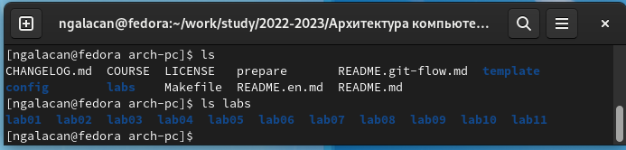

Рис. 10: Проверка локального репозитория

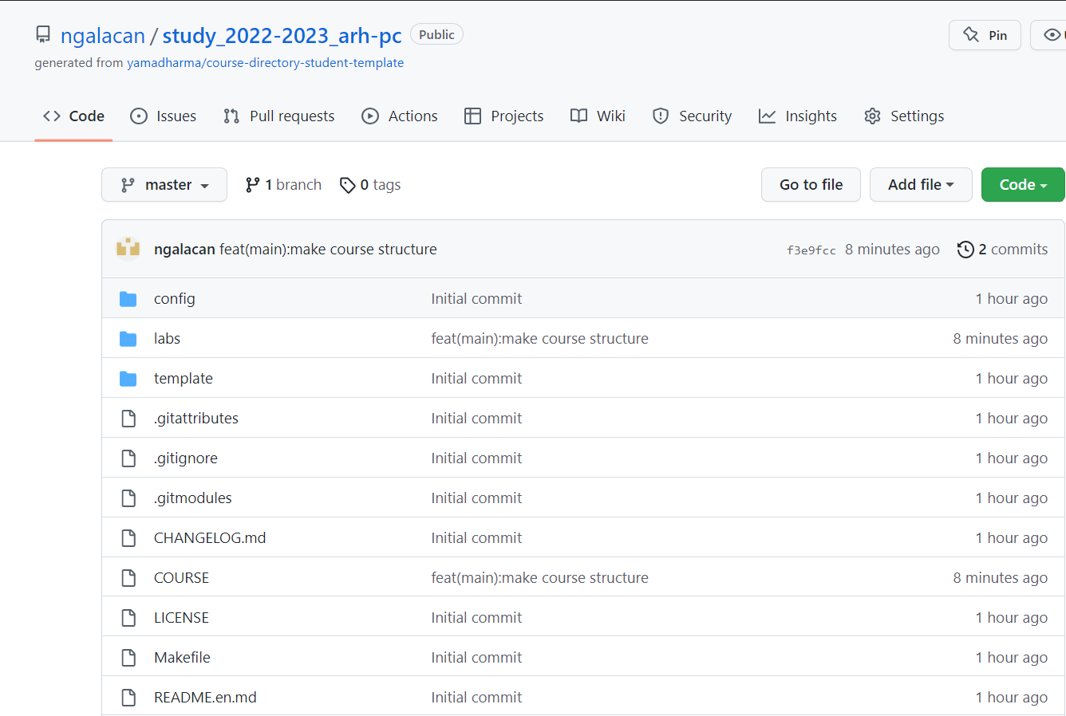

Рис. 11: Проверка репозитория на странице github

Файлы соответствуют.

# 3 Выполнение заданий для самостоятельной работы

1. Создаю отчет по выполнению лабораторной работы в соответствующем каталоге рабочего пространства (labs>lab03>report).
2. Копирую отчеты по выполнению лабораторных работ 1 и 2 в соответствующие каталоги созданного рабочего пространства (рис. 12).

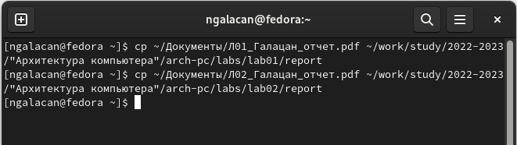

Рис. 12: Копирование предыдущих ЛР в соответствующие каталоги

1. Загружаю файлы на github (рис. 13)

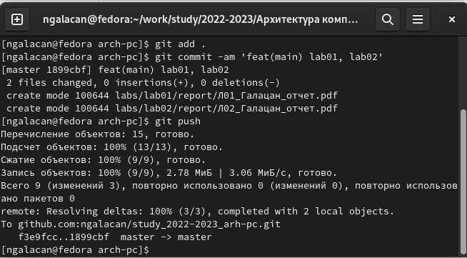

Рис. 13: Загрузка лабораторных работ 1 и 2 на github

Проверяю наличие файлов на github. Файлы перенесены успешно.

Аналогичным способом, как на рис. 13, загружу на github данный отчет.

# 4 Выводы

Была изучена идеология и применение средств контроля версий. Была настроена система git. Приобретены практические навыки по работе с системой git.